一、分项报价表

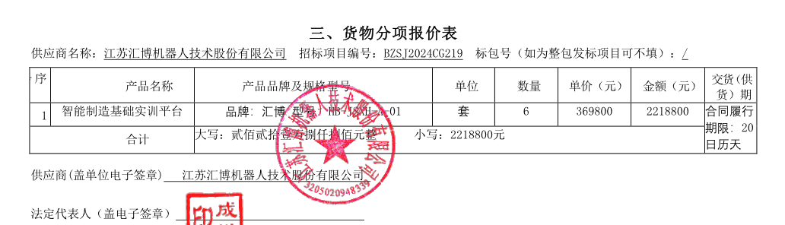

最终报价：壹佰叁拾贰万柒仟伍佰陆拾元整（¥1327560.00元）

**二、投标人最终报价与评标价、评审得分与排序**

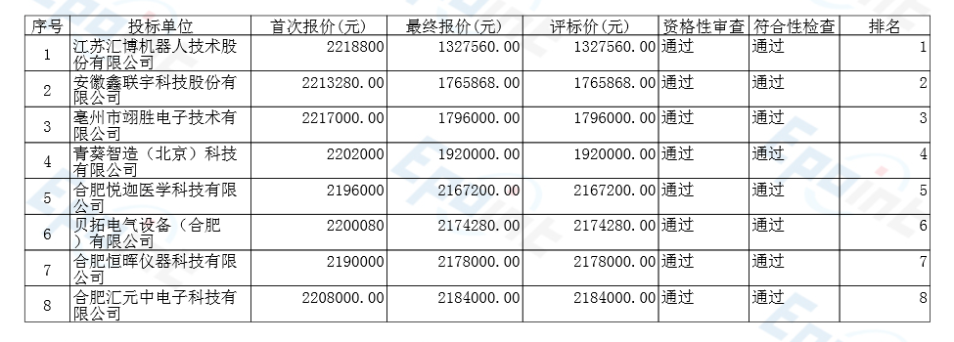

**三、中小企业声明函**

